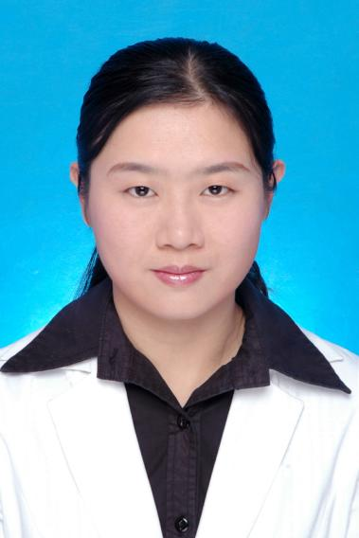 | 李艳琴
 | 系别/教研室 | 中国语言文学教研室
 | 职称 | 副教授
 | 研究领域 | 古代汉语、禅宗语言
 | Email ： | 495476809@qq.com

工作经历
2022.03-至今：皖西学院文化与传媒学院 副教授
教育学习
2009.07-2012.06：四川大学文学与新闻学院汉语言文字学博士
2006.07-2009.06：四川大学文学与新闻学院汉语言文字学硕士
讲授课程
古代汉语、汉语史
科研项目
主持国家社科一般项目1项、教育部青年项目1项、四川省哲学社会科学重点项目1项、四川省哲学社会科学一般项目1项、皖西学院高层次人才科研启动费资助项目1项。参与国家社科基金项目1项。
学术成果
在《宗教学研究》《暨南学报》《红楼梦学刊》《东亚文献研究（韩）》等刊物上发表论文多篇，出版学术专著2部。
联系方式:
TEL：18281596906
Email：495476809@qq.com

